Projeto de Lei nº 14/2018

Dispõe sobre abertura de Crédito Adicional Suplementar

Gisele Tonchis, Prefeita Municipal de Lourdes, Comarca de Buritama, Estado de São Paulo.

Faz saber que a Câmara Municipal de Lourdes aprovou e ela sanciona e promulga a seguinte lei:

Art. 1º - Fica aberto na contadoria municipal, um crédito adicional suplementar na importância de até R$ 10.217,39 (dez mil e duzentos e dezessete reais e trinta e nove centavos), visando suplementar as seguintes dotações do orçamento vigente:.

0206 – DIVISÃO MUNICIPAL DE SAÚDE
020601 – FUNDO MUNICIPAL DE SAÚDE
10.304.0019.2032 – Atividades da Vigilância em Saúde
157 – 31901100 – Vencimentos e Vantagens Fixas – Pessoal Civil................R$ 2.217,39
160 – 33903000 – Material de Consumo..........................................................R$ 3.000,00
163 – 33903900 – Outros Serviços de Terceiros – Pessoa Jurídica................R$ 3.000,00
164 – 44905200 – Equipamentos e Material Permanente................................R$ 2.000,00

Art. 2º - O crédito aberto pelo artigo anterior será coberto com recursos provenientes do Superávit Financeiro do Exercício Anterior – Fonte 5 – Recurso da União - VISA.

Art. 3º - Esta lei entrará em vigor na data de sua publicação, revogadas as disposições em contrário.

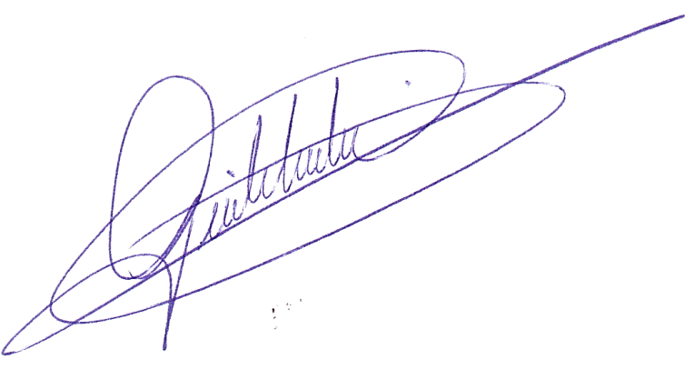
Lourdes-SP, 27 de fevereiro de 2018

Gisele Tonchis

